空气分离工艺流程描述

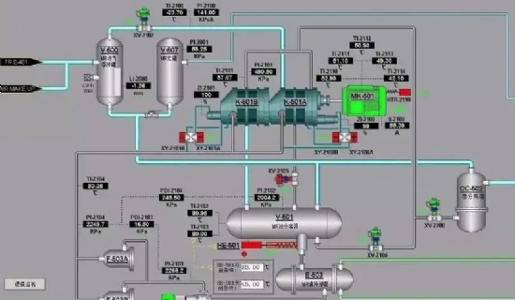
空分工艺流程说明
空气分离设备是一套带有加压涡轮膨胀机的空气分离设备，用于常温下分子筛的吸附净化和无氢氩气的生产，在常规填料塔中。其工艺流程如下：
4.1 过滤、压缩、预冷和净化
原始工艺空气从吸气口吸入，进入自洁式空气过滤器，过滤掉灰尘和机械杂质，进入离心式空气压缩机进行压缩，压缩后的气体进入空气预冷系统中的空气冷却塔，在塔内进行冷却和水洗。空气冷却塔使用循环冷却水和由水冷却塔冷却的低温冷冻水，并由制冰机进一步冷却。空冷塔的顶部装有惯性分离器和筛网分离器，以防止工艺空气中带出自由水。
从空气预冷系统出来的工艺空气进入空气净化系统，用于吸附去除水、二氧化碳、碳氢化合物，净化系统中的吸附器由两个立式容器组成，两个吸附容器采用双吸附塔结构，底部为活性氧化铝，上部为分子筛，当其中一个运行时，另一个由来自冷箱的脏氮通过加热器加热再生。
4.2 空气精馏
从空气净化系统出来的清洁工艺空气大部分进入冷箱中的主换热器，被回流出来的气体冷却，接近露点的空气进入下塔底部进行第一次分馏。在精馏塔中，上升气体与下游液体充分接触，经过传热传质，上升气体中的氮气浓度逐渐增加。在主冷凝蒸发器中，氮气被冷凝，液氧被汽化。在下塔中产生的液态空气和液态氮被冷却器过冷并作为上塔的回流液体节流到上塔中。在上塔中，产品氮、产品氧、液氧和脏氮在再次蒸馏后得到。
4.3 冷量生产
该设备所需的大部分冷却是由涡轮膨胀机提供的。
从空气净化系统出来的其余清洁空气进入由涡轮膨胀机驱动的增压器以提高其压力。然后，它被增压器后的冷却器冷却，进入冷箱中的主热交换器，在那里被冷却到一定温度，然后进入涡轮膨胀机。这种膨胀空气在膨胀机中被膨胀和冷却，然后进入上塔参与蒸馏。
4.4 氩气提纯
提氩采用最新的全蒸馏制氩技术，为了制氩，从分馏塔上塔下部的适当位置引出一股氩馏分气体，送入粗氩塔I进行蒸馏，使氧的含量减少；粗氩塔I的回流液是由液泵从粗氩塔II的底部引出的液态粗氩。从粗氩塔Ⅰ顶部引出的气体进入粗氩塔Ⅱ，在其中进行深度氩氧分离，经过粗氩塔Ⅱ的蒸馏，在粗氩塔Ⅱ顶部得到氧含量≤1PPm的粗氩气体。粗氩塔Ⅱ顶部装有冷凝蒸发器，过冷器后引出的液态空气经节流后作为冷源送入其中，大部分粗氩气经冷凝蒸发器冷凝后作为粗氩塔的回流液使用。其余的从粗氩塔顶部引出（含氧量≤1PPm的粗氩），送入精氩塔，精氩塔底部装有蒸发器，利用塔底的中压氮气作为热源蒸发液氩，同时氮气被液化。在精氩塔的顶部装有冷凝器，利用精氩蒸发器的液氮作为冷源，使大部分上升的气体冷凝为精氩塔的回流，经过精氩塔的蒸馏，在精氩塔底部得到的99.999%Ar的精氩液作为产品液氩被引出冷箱。
气。
4.6 设备设计和技术特点。
4.6.1采用全低压工艺分子筛吸附，增压涡轮膨胀机制冷，全精馏氩气，氧气外压缩工艺。工艺先进，技术成熟，运行可靠，操作简便，安全低耗。
4.6.2 预冷系统采用氮气和污浊氮气进入水冷却塔，以降低冷却水的温度，空冷塔结构采用可靠的防液浸措施。
4.6.3 主冷凝蒸发器的通道采用特殊结构，防止乙炔在液氧中聚集，保证主冷凝蒸发器和系统的安全。
4.6.4 上塔、粗氩塔、精氩塔均采用常规填料塔。
4.6.5 该设备具有变工况运行和设备变负荷能力，设备变负荷能力范围为75%～105%。
4.6.6 采用DCS集中控制系统。

